Министерство науки и высшего образования Российской Федерации
Федеральное государственное бюджетное образовательное учреждение
высшего образования «Кубанский государственный университет»

Кафедра вычислительных технологий

ОТЧЕТ
о выполнении лабораторной работы № 1
по дисциплине «Конструирование алгоритмов и структур данных»

Выполнил: ст. гр. 26/2
Романов В.В.
Проверил: преподаватель
Городецкий Э.Р.

Краснодар
2023
Тема: Анализ предметной области.

Цель: изучение бизнес-процесса и информационных потоков, имеющих место в заданной предметной области, освоение средств моделирования предметной области в виде инфологической модели данных и базовых моделей UML.

Ход работы
Задача: на основе (приложение А) сформировать диаграммы для предметной области “Столовая: продукты, блюда, меню, журнал заказов.”
- Изучил заданный массив входной информации и структурировал его по ключевым сущностям с указанием всех атрибутов.
- Разработал инфологическую модель данных “сущность-связь”.
- Описал входные и выходные потоки информации.
- Построил базовые диаграммы UML.

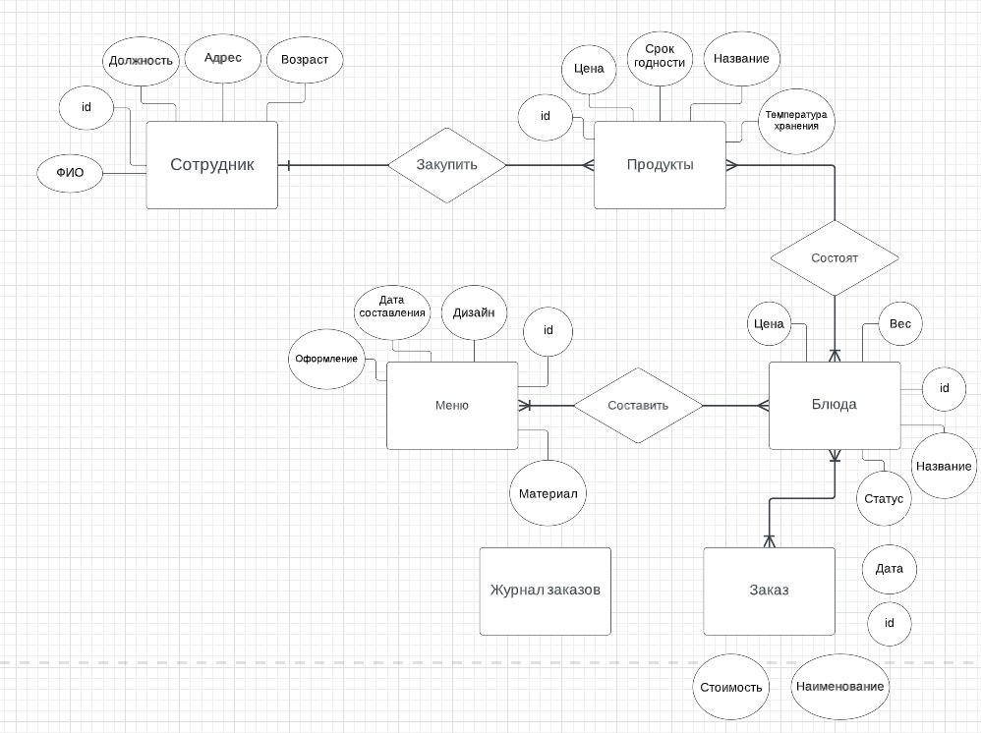
Рис.1 – ER-диаграмма
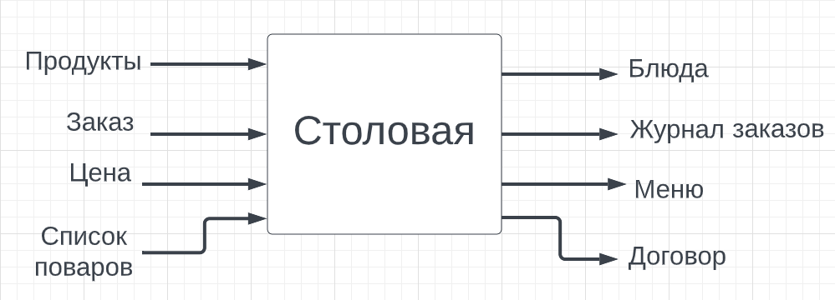
Рис.2 – Модель “Чёрный ящик”

«Черный ящик» олицетворяет собой бизнес-процесс, протекающий в рамках предметной области, в данном случае в рамках столовой. Слева в него поступают входящие информационные потоки, справа вытекают исходящие.

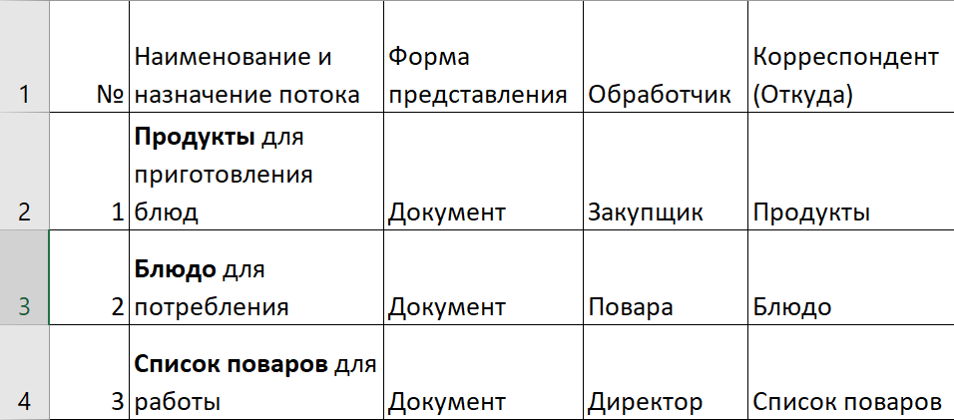
Рис.3 – Реестр входных информационных потоков

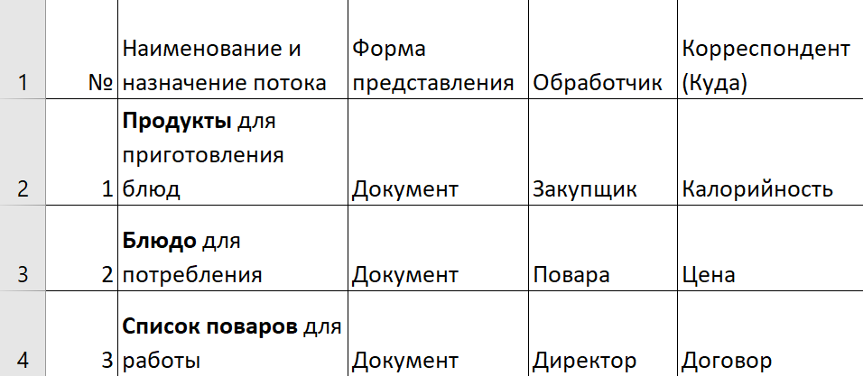
Рис.4 – Реестр выходных информационных потоков

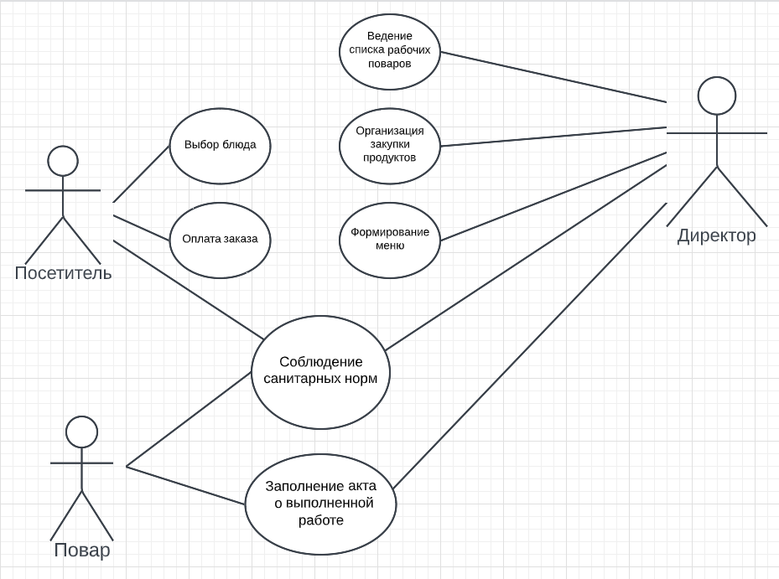
Рис.5 – Диаграмма UML

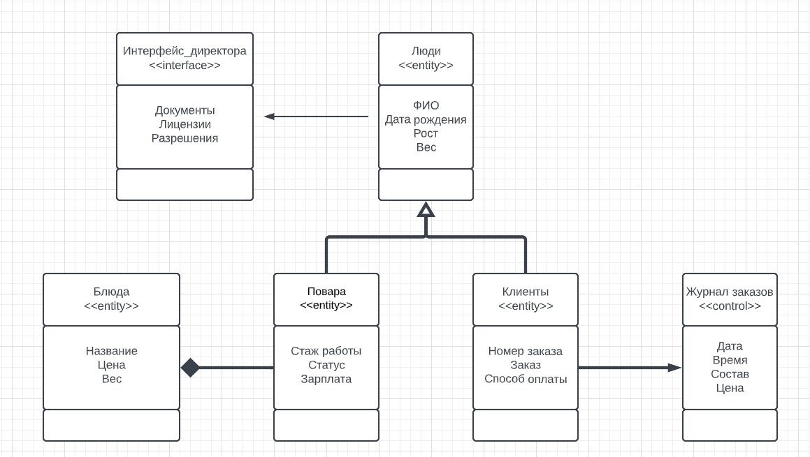
Рис.6 – Диаграмма классов

Вывод: изучил бизнес-процесс и информационные потоки, имеющие место в заданной предметной области, освоил средства моделирования предметной области в виде инфологической модели данных и базовых моделей UML.

